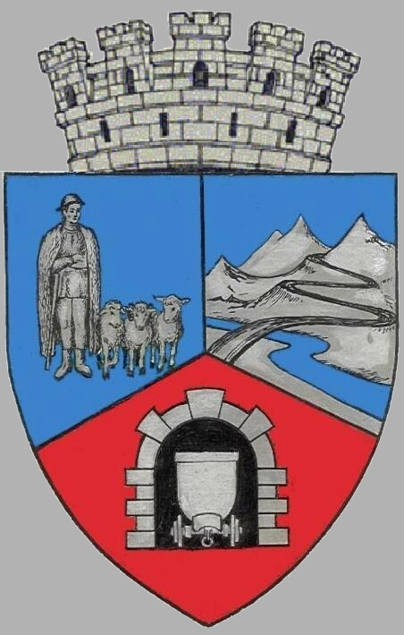 JUDEŢUL HUNEDOARA

JUDEŢUL HUNEDOARA

CONSILIUL LOCAL VULCAN
CONSILIUL LOCAL AL MUNICIPIULUI VULCAN

HOTĂRÂRE NR. 49 /2017
privind aprobarea închirierii prin licitaţie publică a unui teren aparținând domeniului public al municipiului Vulcan , în suprafață de 27 mp , situat pe str. Nicolae Titulescu, nr. 25. bl.G, , în vederea amenajării unei terase

Consiliul local al municipiului Vulcan,
Având în vedere expunerea de motive a Primarului municipiului Vulcan, dl. Gheorghe Ile, înregistrată sub nr. 54/9612/2017 prin care se propune aprobarea închirierii prin licitaţie publică a unui teren aparținând domeniului public al municipiului Vulcan , în suprafață de 27 mp, situat pe str. Nicolae Titulescu, nr. 25. bl.G, în vederea amenajării unei terase,
Văzând Proiectul de hotărâre nr. 54/9613/2017, raportul Direcției ADPP din cadrul aparatului de specialitate al Primarului Municipiului Vulcan înregistrat sub nr. 54/9614/2017, avizul comisiei de specialitate ”Amenajarea teritoriului protecţia mediului şi turism” înregistrat sub nr. 64/9615/2017, de pe lângă Consiliul local
Având în vedere cererea dnei Polgar Cristina înregistrată sub nr. 11618/31.01.2017 ;
Ținând cont de prevederile H.C.L nr. 8/2017 privind menţinerea în anul 2017 a taxelor de închiriere şi folosinţă a terenurilor aparţinând domeniului public şi privat al municipiului Vulcan,aşa cum au fost stabilite prin H.C.L nr. 114/2014;
În conformitate cu prevederile art. 14 și art. 15 din Legea nr. 213/1998 privind proprietatea publică şi regimul juridic al acesteia, cu modificările și completările ulterioare, precum și cu prevederile art. 861, alin (3) din Noul Cod Civil;
În temeiul art.36 alin.(5) lit. „a”, art. 45 alin. (3) şi art. 123 alin. (2) din Legea administraţiei publice locale nr. 215/2001,republicată, cu modificările şi completările ulterioare;

HOTĂRĂŞTE :

Art.1 Se aprobă închirierea prin licitaţie publică a unui teren aparținând domeniului public al municipiului Vulcan , în suprafață de 27 mp , situat pe str. Nicolae Titulescu, nr. 25. bl.G, parter, în vederea amenajării unei terase, identificat conform anexei nr. 1 care face parte integrantă din prezenta hotărâre .
Art.2 Se aprobă caietul de sarcini pentru închirierea prin licitaţie publică a terenului prevăzut la art.1 , conform anexei nr. 2 care face parte integrantă din prezenta hotărâre.
Art.3. Închirierea se va face în urma adjudecării licitaţiei publice, pentru o durată de 3 ani, cu posibilitate de prelungire.
Art.4. Preţul de pornire al licitaţiei va fi de 4, 65 lei/mp /lună, preţ care va fi indexat anual cu indicele oficial al inflaţiei.
Art.5. Se împuterniceşte Primarul municipiului Vulcan să organizeze licitaţia şi să încheie contractul de închiriere cu persoana câştigătoare, în baza raportului de adjudecare a licitaţiei.

Art.6. Împotriva prevederilor prezentei hotărâri se poate face contestaţie în conformitate cu prevederile Legii nr. 554/2004 privind contenciosul administrativ, cu modificările şi completările ulterioare.
Art.7 Prezenta hotărâre se comunică Instituţiei Prefectului - judeţul Hunedoara, primarului municipiului Vulcan, Direcţia Administrarea Domeniului Public şi Privat, Arhitect şef , Direcţiei economice şi se aduce la cunoştinţă publică.

VULCAN, 31.05.2017

PREŞEDINTE DE ŞEDINŢĂ: CONTRASEMNEAZĂ:SECRETAR Consilier Petculescu Petre Dan Jr. Peter Rodica

Prezenta hotărâre a fost adoptată prin vot liber exprimat , fiind exprimate 17 voturi „pentru”

